ГБПОУ
Октябрьский нефтяной колледж
им. С.И.Кувыкина

Методическая разработка
мероприятия «Новогодний карнавал»

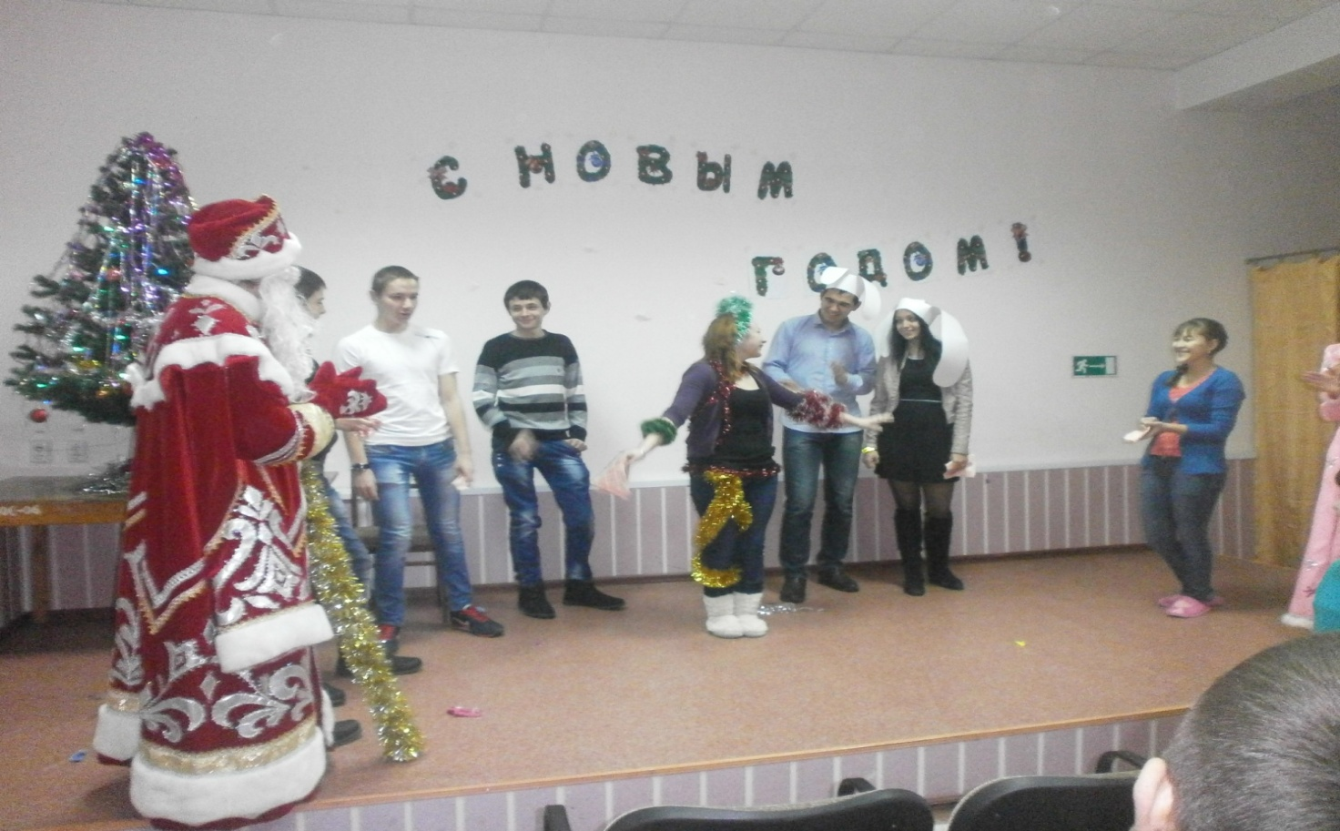

Разработала:
воспитатель общежития №2
Л.Р.Гузей
г. Октябрьский
2014г.

Цель: организация досуга.
Задачи:
1.Формировать духовно-нравственные ориентиры молодежи.
2.Развивать социальную и творческую активности студентов.
3.Выявлять творческий потенциал среди молодежи.
Актуальность: новогодний праздник все ждут с нетерпением и готовятся к нему с большим удовольствием. Это отдых в дружном коллективе общежития. Проведение праздничного вечера необходимо для положительной атмосферы и поддержания командного духа коллектива. Мероприятие поддерживает сплоченность коллектива, способствует сближению студентов в праздничной обстановке.
Совместное творчество студентов - самый эффективный путь развития потенциальных способностей, воспитание инициативы, ответственности, трудолюбия. В ходе подготовки к мероприятию, студенты проявляют различные наклонности и могут использовать свой творческий потенциал в разных видах деятельности, необходимо только помочь им правильно использовать свои способности.
Творческая деятельность способствует всестороннему развитию студентов. Это возможность научиться чему-то новому, получить полезный опыт, вдохновение, массу положительных эмоций при общении с людьми в коллективе.

Действующие лица:
1 ведущий,
2ведущий,
Дед Мороз,
Снегурочка,
Баба-Яга,
Астролог,
Цыганский ансамбль.
Ход мероприятия.
1 ведущий: Здравствуйте, дорогие друзья!
2ведущий: Добрый вечер, гости, студенты!
1ведущий: Пусть у нас сегодня не смолкают радостный смех, шутки, прибаутки, песни, танцы!
2ведущий: Много хороших праздников на Руси, но Новый год - самый теплый, несмотря на крепкие морозы, самый красивый, семейный праздник. И мы не ошибемся, если скажем, что сегодня мы собрались большой дружной семьей для встречи Нового года!
Вдруг из зала раздается зловещий крик, угрозы, вой, грохот.
1 ведущий: Что это?
2ведущий: Или кто это?
Появляется лохматая, с помелом, в зеленой краске Баба-Яга. Под музыку Чайковского «Баба-Яга» уже на сцене исполняет свой дикий танец.
Баба-Яга: Бабка Ежка - костяная ножка,
На метле летала и чуток устала!
Посадку давай!
Что, не ждали, не гадали?
Ишь, притихли- то все в зале
Неужели не признали?
Ничего не знаю! Никого слушать не хочу! Мой друг, мой маленький, нежненький Змей-Горыныч поручил мне роль ведущей в этом колледже, и только попробуйте что-нибудь задумать против меня! Неприятностей не оберетесь! А-а-а!!!
У-у-у!!! Порчу на вас нагоню, сглаз наверчу, женихов и невест заговорю! А-а-а!!!
У-у-у!!!
1ведущий: Баба-Яга, да, мы видим, что ты настроена очень серьезно.
2ведущий: Да и я тоже не хочу с ней связываться, ну ее! Давай, Баба-Яга, будем по очереди вести праздник. Ладно?
Баба-Яга: Попробуйте, попробуйте!
Концертный номер: Залялетдинов Ранис (гр.3Эд4-13) с новогодней песней «Дусларга» муз.Роберт Тимербаев, сл.Асхар Кашфуллин.
Баба-Яга: Подумаешь, да я эту песню, да я ее исполню так, что все позавидуют.
В конце песни присоединяется Баба Яга и повторяет крикливым голосом.
1ведущий: Новый год надо встретить с чувством выполненного долга, нравственного облегчения: все, что хотел - сделал! Все, что задумал-выполнил! А мы?
2ведущий: Да, я тоже постаралась. Много занималась, оценки исправила.
Баба-Яга: Ха-ха! Зачем напрягаться и стараться? Зачем себя утруждать? Отличные оценки можно получить другим, легким способом! Я могу помочь тем, кто просит о помощи. Но взамен… Взамен я возьму у вас душу!!! Согласны?
Из зала выходят несколько человек.
Баба-Яга: Согласны? Со мной на шабаш, на мой праздник!
Звучит музыка Мусоргского «Баба-Яга». Свет гаснет. Освещены только танцующие и Баба-Яга. Хореографическая постановка: дикие, огромные прыжки, приседания…
1ведущий: Да, так дело дальше не пойдет. Надо что-то предпринимать, иначе в зале у нас начнутся неожиданности, ненужные нам! Я все-таки обращусь за помощью к тому, которого очень уважаю, верю ему. Догадались к кому?
Все: Да!
2 ведущий: А сейчас давайте подставим ладошку к правому уху. Ничего не слышите? Тогда - к левому. Не слышно? И я ничего не слышу!
1ведущий: Светлые, чистые силы всегда побеждают зло!
Баба-Яга: «Мучает бессонница, привязались хворости,
Скучно-грустно бабушке в сумрачном лесу,
Чтой-то добры молодцы на постой не просятся,
Чтой-то гуси-лебеди деток не несут.
Наказанье сущее! Были гости разные,
А теперь чурается леса добрый люд,
Я людев не кушаю-это все напраслина,
Сплошь они невкусные, я грибы люблю
В двух кадушках солятся рыжики с опятами,
Ягоды сушеные-это на обед,
Чтой-то добры молодцы не идут проклятые,
Видно, все повывелись-вышли в Интернет.
Крыша прохудилася у избушки с ножками,
Все хозяйство рушится в доме без гостей,
Леший заходил на днях, но чудной немножко он-
Предлагал со ступою сдаться мне в музей.
Чтой-то подустала я. Подкреплюсь опятами,
Только вы и видели Бабушку Ягу!
Я тропинкой тайною в царство Тридевятое,
Или Тридесятое лучше убегу!»
2ведущий: Дед Мороз! Дед Мороз! Дед Мороз!
Звучит музыка (звук ветра, вьюги), появляются Дед Мороз, Снегурочка.
Дед Мороз: Вихри снежные, уймитесь!
Вьюга, хватит завывать!
Мы пришли к студентам в гости,
Всем желаем здравствовать!
Снегурочка: В хороводе звездной ночи
Мы спешили очень-очень!
Час полуночный грядет,
Наступает Новый год!
Дед Мороз: Год удачи и надежд!
Снегурочка: Год побед и новых знаний!
Дед Мороз: Год фортуны и мечты!
Снегурочка: Год исполнения желаний!
Дед Мороз: Пусть грядущий Новый год
Только радость принесет!
Снегурочка: Чтобы праздник получился,
Кто нам елочку зажжет?
Крикнем дружно: раз, два, три-
Наша елочка гори!
Дед Мороз: Нам без песен нельзя,
Нам без танцев нельзя.
По душе нам веселое слово.
Снегурочка: С Новым годом, друзья!
С новым счастьем, друзья!
1ведущий:
Какой же праздник без цыган? Громкими аплодисментами мы встречаем этих артистов.
Они по всей земле кочуют-
Народ веселый, очень вольный,
И где хотят, там заночуют.
Вы встречей с ними будете довольны.
Увидим пляску заводную,
И верьте, мы вас не обманем.
Устроим встречу, да какую!
Ведь к нам приехали цыгане.
Появится сейчас барон,
Что табор за собой ведет.
2 ведущий:
А вот и показался он.
Аплодисментов табор ждет.
Под музыку появляются гости-мужчины в костюмах цыган, танцуют.
Цыган без цыганки как барон без коня-
Благодаря сериалам все теперь мы эрудиты.
К мужчинам устремились Кармелиты.
(Под музыку появляются цыганки, раздают гостям карты).
Цыганочки не зря здесь появляются:
У нас гадания начинаются.
Цыганка: Повнимательнее будьте вы, друзья,
Карт значенье объясняю я.
Участников праздника спросим:
У кого из вас есть карта с цифрой восемь?
Это символ бесконечности -
Значит, быть здоровым, жить в беспечности.
А валеты, короли с вами захотят дружить,
Будут дамы вашей дружбой, несомненно, дорожить.
Дружить будут лично и по Интернету,
И вы поймете - друзей надежней нет.
Коли на карте цифра девять,
То вы, счастливчик, в самом деле:
Ведь все удачно будет, гладко.
И ждет вас новая «девятка».
Тузы. Вас ждут любовь большая-пребольшая
И жизнь веселая такая.
И будут точно, без обмана,
Купюрами полны карманы.
(Цыганский ансамбль в больших платках поют на мотив песни «Гадалка»)
Старый год вновь сменяется новым,
И покуда стоит белый свет,
Новый год приходить к людям будет,
И не надо здесь в карты глядеть.
Год Собаки, Свиньи, Обезьяны,
Год прошедший был годом Лошадки.,
Вот уж скоро Овца к нам нагрянет,
И не надо на картах гадать.
Припев:
Ну что сказать, что нагадать?
Устроены так люди:
Желают знать, желают знать,
Что совсем скоро будет
Вам цыганка всех благ нагадает
И с три короба вам наплетет.
Только что будет - бог его знает,
И не стоит вам знать наперед.
А кто славы добьется во многом,
И в карьерную гору пойдет,
А кому-то судьба улыбнется,
И он счастье свое обретет.
Снегурочка: А теперь приглашаем всех наших зрителей к играм.
Дед Мороз: Вот здесь, у елки, в черном ящике находится предмет, связанный с темой сегодняшнего вечера. Если угадаете, что это такое, сюрприз будет ваш. Если нет… сами понимаете.
Снегурочка: В конце вечера мы проведем блиц-опрос, приз получит самый удачливый.
Дед Мороз: Сейчас, уважаемые зрители, мы раздадим вам специально приготовленные карточки с вопросами: что, на ваш взгляд, было главным и памятным в уходящем году в колледже, в группе, в стране? Ответы должны быть короткими и желательно с юмором. Авторы лучших ответов получат подарки из нашего новогоднего мешка.
Снегурочка: свои ответы передавайте в жюри, которое и определит победителя.
(Примечание: вместо карточек с заранее заготовленными вопросами можно использовать короткие интервью с несколькими участниками вечера).
Концертный номер: новогодняя песня от Валеева Фадиса (гр.3Б1-12) «Миляуша» муз.Ганс Сайфуллин, сл.Марсель Ганеев.
Звучит загадочная музыка. Появляется астролог в костюме со звездами, колпаком звездочета. Он загадочно смотрит на всех, вглядывается в лица, задумывается.
Астролог: сегодня у вас особый день, друзья мои! Вы сегодня узнаете о своем настоящем, прошлом и будущем! В этом году звезды благоволят и благословляют на сильную, страстную любовь! В руках у него появляется ящик с астрологическими предсказаниями (билеты с предсказаниями заранее готовятся, обжигаются края бумаги). Прогнозы пишутся, опираясь на популярные журналы, книги. Астролог ходит между рядами и раздает тем, кто протягивает руки. Читает вслух, что выпало на долю счастливчика. И под загадочную музыку опять таинственно исчезает.
1ведущий: Ребята, а вы знаете о народных традициях в праздновании Нового года? Как готовятся к его встрече?
Ответы из зала: Пекут пироги, выбрасывают старое, ненужное, наряжают елку…
2 ведущий: А знаете ли вы пословицы, поговорки, загадки про мороз трескучий, снег, зимушку-зиму?
За лучшие примеры студенты получают призы.
Без крыльев, а летит,
Без корней, а растет. (снег)
Хоть сама – и снег, и лед,
А уходит - слезы льет. (зима)
Снег колючий по земле,
Гонит ветер в …(феврале).
Снегурочка: Наше представление о традициях и обычаях будет неполным, если мы хотя бы вкратце не выясним, откуда пошла традиция присваивать году имя животных. Вы знаете год Лошади, год Овцы, год Змеи, год Тигра… Вопросы к залу:
1.В какой стране родилась эта традиция?
2.О чем говорит легенда?
3.Как называются звери и сколько их?
Ответы: Традиция родилась в Японии. Есть такая легенда. Однажды под Новый год Будда созвал к себе зверей, мол, кто придет, будет наделен подарком и в знак отличия получит по году. Пришли мышь, бык, тигр, кролик, дракон, змея, лошадь, коза, обезьяна, петух, собака, свинья - всего двенадцать зверей и именно в таком порядке.
Снегурочка: Интересно, какую характеристику вы, Дед Мороз, дадите следующему году - называется год. На что нам рассчитывать?
Дед Мороз: Дает характеристику следующего года.
Гороскоп на 2015 год обещает более позитивное время, чем год ему предшествующий. Качество жизни многих жителей планеты заметно улучшится. 2015год должен стать переломным! В этот год, по восточному гороскопу год Овцы (козы), у всего человечества действительно есть шанс изменить мир к лучшему! В 2015году нас ждут потрясающие, невероятные события - нужно лишь подождать, позволив им произойти!
1ведущий: Наш Новогодний вечер продолжат игровые аттракционы.
1.Игра «Счастливчик» - кто первым дозвониться на телефон ведущего (номер определится), тот и будет призван удачливым абонентом. Награда - приз от Деда Мороза. Ведущий просит всех, у кого есть при себе мобильные телефоны, взять их в руки.
-Какую первую цифру мы набираем? Вторую?
Далее он диктует цифры своего сотового телефона, все, кроме последней. Все аккуратно их вводят. Когда все готово, ведущий называет последнюю цифру и дальше, все определяет «госпожа удача». Победитель выходит на сцену, ведущий перезванивает ему. Дед Мороз вручает приз.
2. Игра «Новогодняя мозаика». В игре участвуют две команды по три человека в каждой.
Задание: Каждой команде дается по конверту, в который вложена пословица, либо поговорка на зимнюю тематику, причем каждое слово выписано на отдельном листке бумаги. Необходимо за минуту разрозненные слова составить в пословицу или поговорку: «Береги нос в большой мороз», «У зимы с летом ладу нету», «Зима -не лето, в шубу одета», «В зимней шубке и морозы - шутка», « «Зима лето пугает, да все равно тает», «Зимой съел бы грибок, да снег глубок».
3. Игра «Раз снежинка, два снежинка…» С завязанными глазами за определенное время собрать как можно больше «снежинок», разбросанных Дедом Морозом.
4. «Елочка нарядная» - в игре принимают участие, как девушки, так и юноши. Девушки- елочки, которых юноши за определенное время должны нарядить и приукрасить к празднику. Перед каждым из них коробка с различной дамской косметикой, бижутерией и аксессуарами: бусами, бантиками, клипсами, губной помадой, румянами, тенями для век, заколками, елочные игрушки и мишура. Победительницей считается та команда игроков, которая вызвала наибольшую симпатию у зрителей. Голосование «регулируется» дружными аплодисментами.
5. «Игра вслепую» - участвуют двое игроков. Перед каждым из них большой лист бумаги и карандаш. Условие игры: с завязанными глазами нарисовать, например, снеговика. Побеждает тот, у кого рисунок выйдет более удачным и достоверным.
6.Игра «Закончи новогоднюю фразу рифмой!» Звучит музыка. Зрители бросают воздушный шарик друг другу. Заканчивает фразу тот зритель, у которого в руках остался воздушный шарик в момент окончания музыки.
«Новый год без елки…» (как ежик без иголки; не празднуют и волки; что дворник без метелки; весь год не будет толку). Ведущему можно подсказать начало фразы.
«В следующем новом году я обязательно…» (сошью костюм)
«Новый год удастся, если…» (мы будем улыбаться)
«Пусть смеются звонко дети,
И влюбляется народ!
Пусть все лучшее подарит…» (наш любимый Дед Мороз).
Дед Мороз: Наш вечер близится к завершению.Остался лишь только один приз, который находится у елки в черном ящике. Если вы были внимательны, то помните - название подарка напрямую связано с темой сегодняшнего вечера. Более того, слово это было и на слуху, и на виду у всех. Итак…
Угадывание не должно быть долгим. Вести его надо с юмором, динамично, в случае затруднения ведущий подсказывает (точнее, намекает).
Снегурочка: (угадавшему) Вы правы. Поздравляем! В ящике статуэтка животного (овцы) , символизирующего по японскому календарю наступающий год. Мы вручаем ее угадавшему (называет). И пусть она принесет вам счастье, здоровье и удачу! Как и всем в зале!
Дед Мороз: Быстро времечко идет,
Прямо, прямо…в Новый год.
Верным курсом, полным ходом-
Ну, так что же: с Новым годом!
Не желать того нельзя,
Будьте счастливы, друзья!
1ведущий:
Начинаем все вместе отсчет времени! Бом - один! Бом - два! Бом - три! (так до двенадцатого удара.) С Новым годом, друзья! Только что мы с вами провели генеральную репетицию новогодней ночи!
Пусть все хорошее случится
Под праздничный курантов бой,
Пусть Дед Мороз к вам постучится,
Мешок с удачей принесет с собой!

